

虚拟会议室开发概要设计
（仅供内部使用）

文 件 编 号：
版 本 号：
实 施 日 期：
编 制： | 方斌
审 核：
会 签：
批 准：

修订记录

日期 | 版本号 | 描述 | 作者
2016-12-27 | 1.0 | 初稿 | 方斌

目录

1 文档介绍 1
2 AMC、BMC开发概要 1
3 字段设计……………………………………………………………………………………………….3
4 数据库变更设计……………………………………………………………………………………….5

文档介绍

（1）文档目的
本文档主要介绍Movision5.1SP2版本中关于AMC、BMC部分的变更和新增功能的开发概要。

（2）读者对象
项目开发人员、需求人员、测试人员、项目经理

AMC、BMC开发概要
BMC部分：
（一）域管理-平台域管理：
（1）新建平台域增加是否混合云配置项，和平台类型配置项
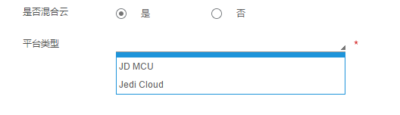
规则：自建模式下只显示平台类型配置，租赁模式下显示是否混合云，选是则联动出现平台类型配置项
编辑平台域这两个配置项只能编辑不能修改


（二）域管理-用户域管理
（1）删除用户域中是否混合云配置项
（2）用户域会议个数配置：
如果用户域所属的平台域没有导入license，则不显示大小会议及8种会议的配置选项
如果用户域所属的平台域为租赁模式，则需要配置8种会议类型，默认值为99，最大值为65535
如果用户域所属的平台域为MCU类型，则需要配置大小会议，默认值为99，最大值为999，其中大型会议对应的是192_1080p会议，小型会议对应的是8_1080p会议
如果用户域所属的平台域为Jedi云类型，则需要配置8种会议类型，默认值和最大值均为license配置值
（三）域管理-许可证管理
（1）导入许可证判断条件增加：
租赁的license不能导入自建的，自建的license不能导入租赁的，MCU的license不能导入Jedi云的
（2）会议类型更改，新增八个会议类型：
192方1080P高清会议可召开数
192方720P高清会议可召开数
64方1080P高清会议可召开数
64方720P高清会议可召开数
32方1080P高清会议可召开数
32方720P高清会议可召开数
8方1080P高清会议可召开数
8方720P高清会议可召开数
（3）服务域显示界面变更，以列表形式显示所有平台域信息：
a平台域名称；
b是否混合云；
c平台类型；
d授权状态：已授权或未授权；
e到期时间：仅显示已授权的平台域到期时间；
f查看详情：跳转至指定平台域授权页面
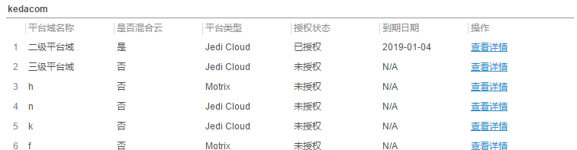
其中未授权的平台域到期时间用N/A表示，混合云为否时平台类型显示Motrix
（四）域管理-API开放授权
将这个页面整体调整至基础配置一级菜单目录下做统一管理

AMC部分：
（一）用户域服务-用户域信息
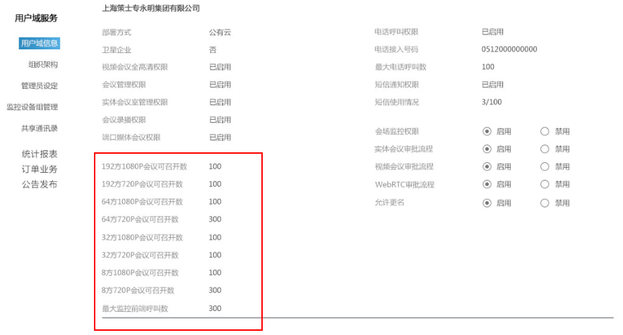
在用户域信息中显示新增的八种会议类型

字段设计
- 新增会议类型字段设计：

导入license后下发给CSS：
192方1080P高清会议可召开数（大型） | KEY_192_1080P_HD_CONFERENCE_LIMIT
192方720P高清会议可召开数 | KEY_192_720P_HD_CONFERENCE_LIMIT
64方1080P高清会议可召开数 | KEY_64_1080P_HD_CONFERENCE_LIMIT
64方720P高清会议可召开数 | KEY_64_720P_HD_CONFERENCE_LIMIT
32方1080P高清会议可召开数 | KEY_32_1080P_HD_CONFERENCE_LIMIT
32方720P高清会议可召开数 | KEY_32_720P_HD_CONFERENCE_LIMIT
8方1080P高清会议可召开数（小型） | KEY_8_1080P_HD_CONFERENCE_LIMIT
8方720P高清会议可召开数 | KEY_8_720P_HD_CONFERENCE_LIMIT

编辑用户域时下发字段设计：
192方1080P高清会议可召开数 | large1080PHDConference
192方720P高清会议可召开数 | large720PHDConference
64方1080P高清会议可召开数 | medium64_1080PHDConference
64方720P高清会议可召开数 | medium64_720PHDConference
32方1080P高清会议可召开数 | medium32_1080PHDConference
32方720P高清会议可召开数 | medium32_720PHDConference
8方1080P高清会议可召开数 | small1080PHDConference
8方720P高清会议可召开数 | small720PHDConference

数据库变更设计：
Movision、ap库数据库字段名称设计：
192方1080P高清会议可召开数（大型） | large_1080_hd_conference
192方720P高清会议可召开数 | large_720_hd_conference
64方1080P高清会议可召开数 | medium_64_1080_conference
64方720P高清会议可召开数 | medium_64_720_conference
32方1080P高清会议可召开数 | medium_32_1080_conference
32方720P高清会议可召开数 | medium_32_720_conference
8方1080P高清会议可召开数（小型） | small_1080_hd_conference
8方720P高清会议可召开数 | small_720_hd_conference
红色部分为新增字段
- platform_domain新增两个字段：是否混合云（mix_cloud），平台类型(platform_model)
movision库和ap同步更改
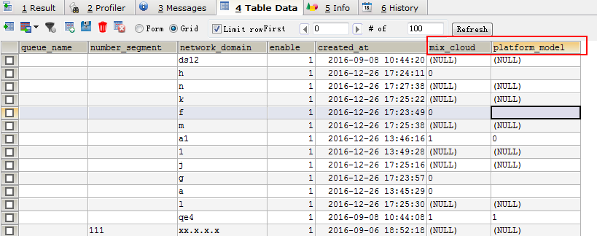
历史数据处理：是否混合云默认为否，平台类型默认为MCU平台
- platform_domain_license表原来对应的会议类型字段进行更改：
只涉及到movision库，ap中没有这个表
删除（medium_1080_hd_conference，medium_720_hd_conference）这两个字段
新增（medium_64_1080_conference， medium_64_720_conference，
medium_32_1080_conference，medium_32_720_conference）这四个字段
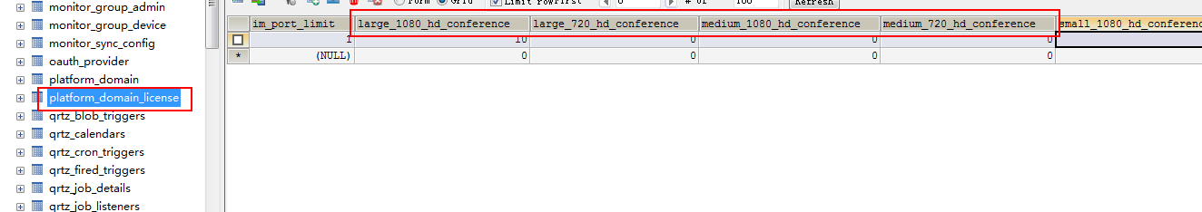
- user_domain表中删除mix_cloud列字段，更改原来会议类型字段
movision库和ap库同步更改
删除（medium_1080_hd_conference，medium_720_hd_conference）这两个字段
新增（medium_64_1080_conference，medium_64_720_conference，
medium_32_1080_conference，medium_32_720_conference）这四个字段
